De Roddelquiz 6 14=5

- Wie heeft er gestudeerd in Krakau?
- Gordon
- Eva Simons
- Jan Versteegh
- Julia Latosińska

- Hoe reageerde Gordon op de vondst van de vogelspin in peuteropvang Vivaldihof in Alphen aan de Rijn?
- Geschokt
- Geëmotioneerd
- Dankbaar
- Wantrouwig

- Het nummer Hometown Glory van Adele is door Spotify gemarkeerd als een expliciet nummer. Door welke lyrics komt dit?
- “'Round my fucking hometown”
- “Shows that we ain't gonna stand shit”
- “Fuck my hometown”
- Het hele nummer zit vol met scheldwoorden. Wij citeren het eerste couplet:
“I've been fucking walking in the same damn way as I did
Missing out the bloody cracks in the pavement
And turning my heel and strutting my badass feet
"Is there anything I can do for you, dear?"
"Is there anyone I could fucking call?"
"No and thank you, please Madam, you nosy bitch
I ain't fucking lost, just wandering like a bastard"

- Julia Latosinska is geboren en getogen in Krakau. Oliwia Bosowska is een andere Poolse actrice. Wat kan, op basis van deze informatie, waar zijn?
- Oliwia Bosowksa komt uit hetzelfde gehucht als Julia Latosińska
- Julia Latosińska was de enige in haar dorp met haar lichaam totdat Oliwia in haar dorp kwam wonen, die, hoewel op onnatuurlijke wijze verkregen, hetzelfde lichaam had
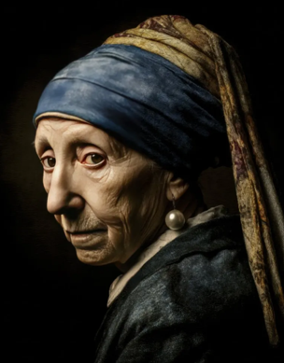
- Julia Latosińska is de enige Poolse actrice die uit Krakau komt
- In Julia’s geboortedorp was er maar één parochie

- Waar hangt dit schilderij?
- Het Rijksmuseum
- Bij de ingang van Bejaardentehuis de Os, waar o.a Laurentien woont
- De Tweede Kamer


- Haila bevindt zich in welk land?
- Turkije
- Vietnam
- Thailand
- Spanje

- Welke bn’er zou afgelopen week helemaal uit zijn plaat zijn gegaan in de Albert Heijn omdat de brokken voor zijn kat uit het assortiment gaan?
- Jesse Klaver
- Jamai Loman (hij zou zelfs zo boos zijn geworden dat zijn iconische rode mutsje van zijn hoofd viel)
- Danny Vera
- Waldemar Torenstra


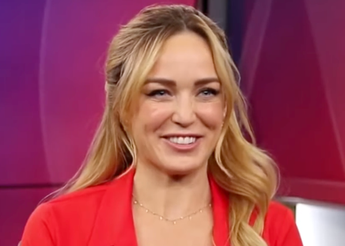
- Hoeveel video’s heeft Caity Lotz (als we die met Melissa en die
met Elyse ook meerekenen?
- 1
- 3
- 4
- 9
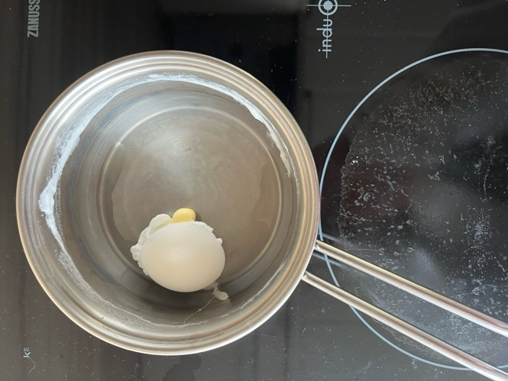
- 27!

- Welke bn’er deelde op instagram deze foto van zijn in de pan
gescheurde ei met daarbij de tekst: “dit heb ik nou echt nog
nooit gezien, dat zelfs het eigeel eruit komt als mijn ei breekt
tijdens het koken. K*t ei”
- Thomas Acda
- Jamai Loman
- Achmed Akkabi
- Typhoon

- Op welke vraag is het antwoord 35,3 miljoen?
- Hoeveel inwoners heeft Saudi-Arabië?
- Hoeveel volgers heeft Dotan gekocht?
- Hoeveel dieren leven er in Artis?
- Hoeveel gratis rode kolen delen werknmers van de Hoogvliet dagelijks uit aan zwervers?




- Aan welk iconisch karakteristiek is Jamai Loman altijd te herkennen?
- Zijn rode mutsje
- Zijn knickerbockers
- Zijn excentrieke brillen
- Zijn kleine satijnen sjaaltjes


- Wat blijkt de echte schaamnaam te zijn van zanger JVKE?
- Jaxon the Jellyman
- Jake Pigstables
- Jacob Dodge Lawson
- Jamie Grant
- Jamès Loman

- Wat was de reactie van Gordon op de hypothetische situatie dat Manu Rios sertraline zou slikken?
- “Dat zou niet zo best zijn”
- “Nou ik denk dat het hem wel goed zou doen”
- “Dat slikt hij toch al?”
- “Kan je dat niet beter aan een arts vragen?”



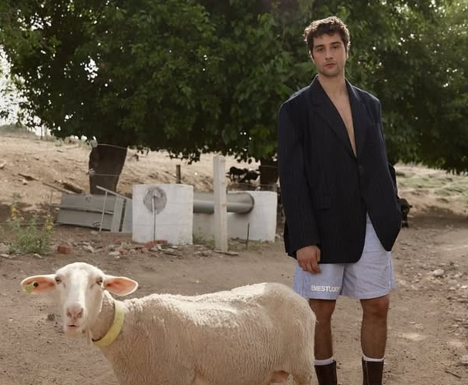
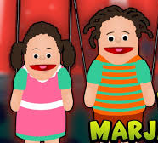

- Met welk kinderversje voelt Margriet van der Linden zich sterk verbonden, omdat het “wel heel dichtbij komt”?

Berend Botje ging uit varen, met zijn scheepje naar Zuid-Laren

Mieke heeft een lammetje
lammetje, lammetje
Mieke heeft een lammetje
het lammetje is dood
Hop Marjanneke stroop in het kanneke
Slaap, kindje, slaap daarbuiten loopt een schaap.

(Ze ging met haar familie altijd naar Zuid-Laren)

(Haar moeder leerde haar de lekkerste dingen met stroop te maken)

(Bij haar thuis hadden ze schapen)

(Haar geitje Tobi is dood)

- Wat is de favoriete vakantiebestemming van Gordon ?
- Rho aan de Tiber
- Zaandam
- Kiev

- Afrika

- Hoe weten we zeker dat dit niet Jamai Loman is?
- Jamai heeft een hekel aan baretten en zou er nooit een dragen
- Lomans huid reageert niet goed op make-up
- Hij draagt zijn iconische rode mutsje niet
- Jamai kleedt zich altijd heel kleurrijk
- Dit is Jamaica Loman – zijn zus

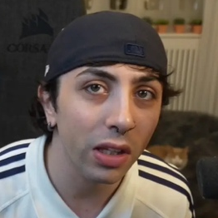
- Wat is Carre?
- Idioot
- Dood
- Jood
- In nood

- Van wie is de iconische uitspraak ‘We moeten zelf gaan kijken’?
- Rob Jetten
- Jacques Cousteau
- Dalai Lama
- Jamai Loman





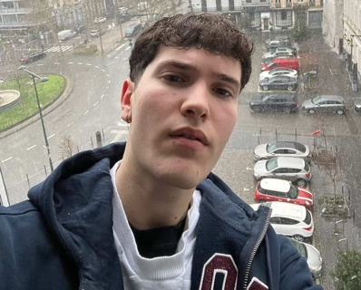
- Verbind de foto’s van Crespo in Brussel met de tekst die erbij hoort.

In Brussel en het sneeuwt 😳

Op deze manier verander ik in Olaf
Het weer 😭😭😭
We gaan ervandoor! ✈️
Mijn laatste kleine aardappeltjes (die hier heel typisch zijn) en dan terug naar Spanje 😄

- Waarom voelen veel mensen een soort karmische relatie met Ed?
- In Happier accepteert hij dat iemand anders gelukkiger is zonder hem. Een karmische les: niet iedereen is bedoeld om te blijven
- In Afterglow reflecteert hij op fouten binnen een relatie. Dat kan voelen als een karmische les: eerst moet je je eigen fouten inzien voordat iets kan herstellen.
- “Loving can hurt, loving can hurt sometimes.” is karmisch omdat relaties soms komen om je iets te leren. Alsof iemand op je pad moest komen om je emotioneel te laten groeien
- Sommige mensen begrijpen nog steeds niet wat de marginale kosten zijn – Ed blijft terugkomen totdat de les is geleerd

